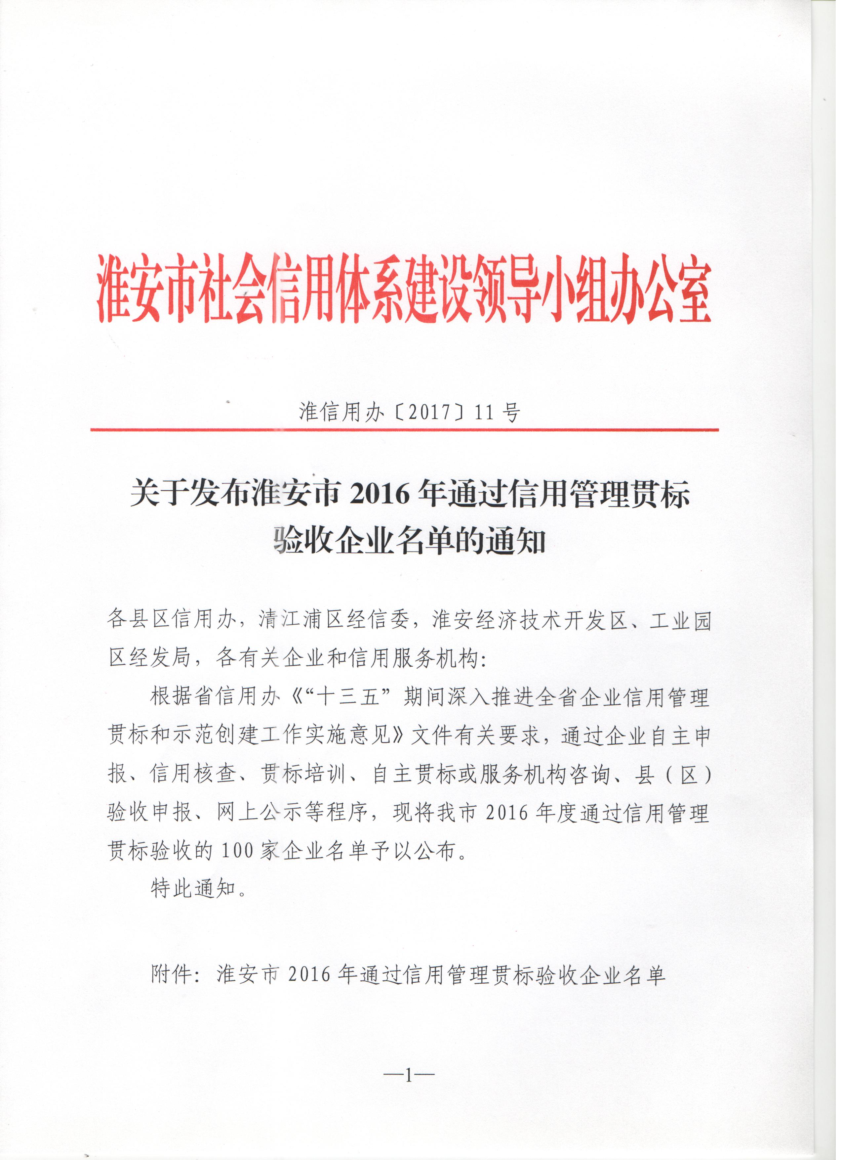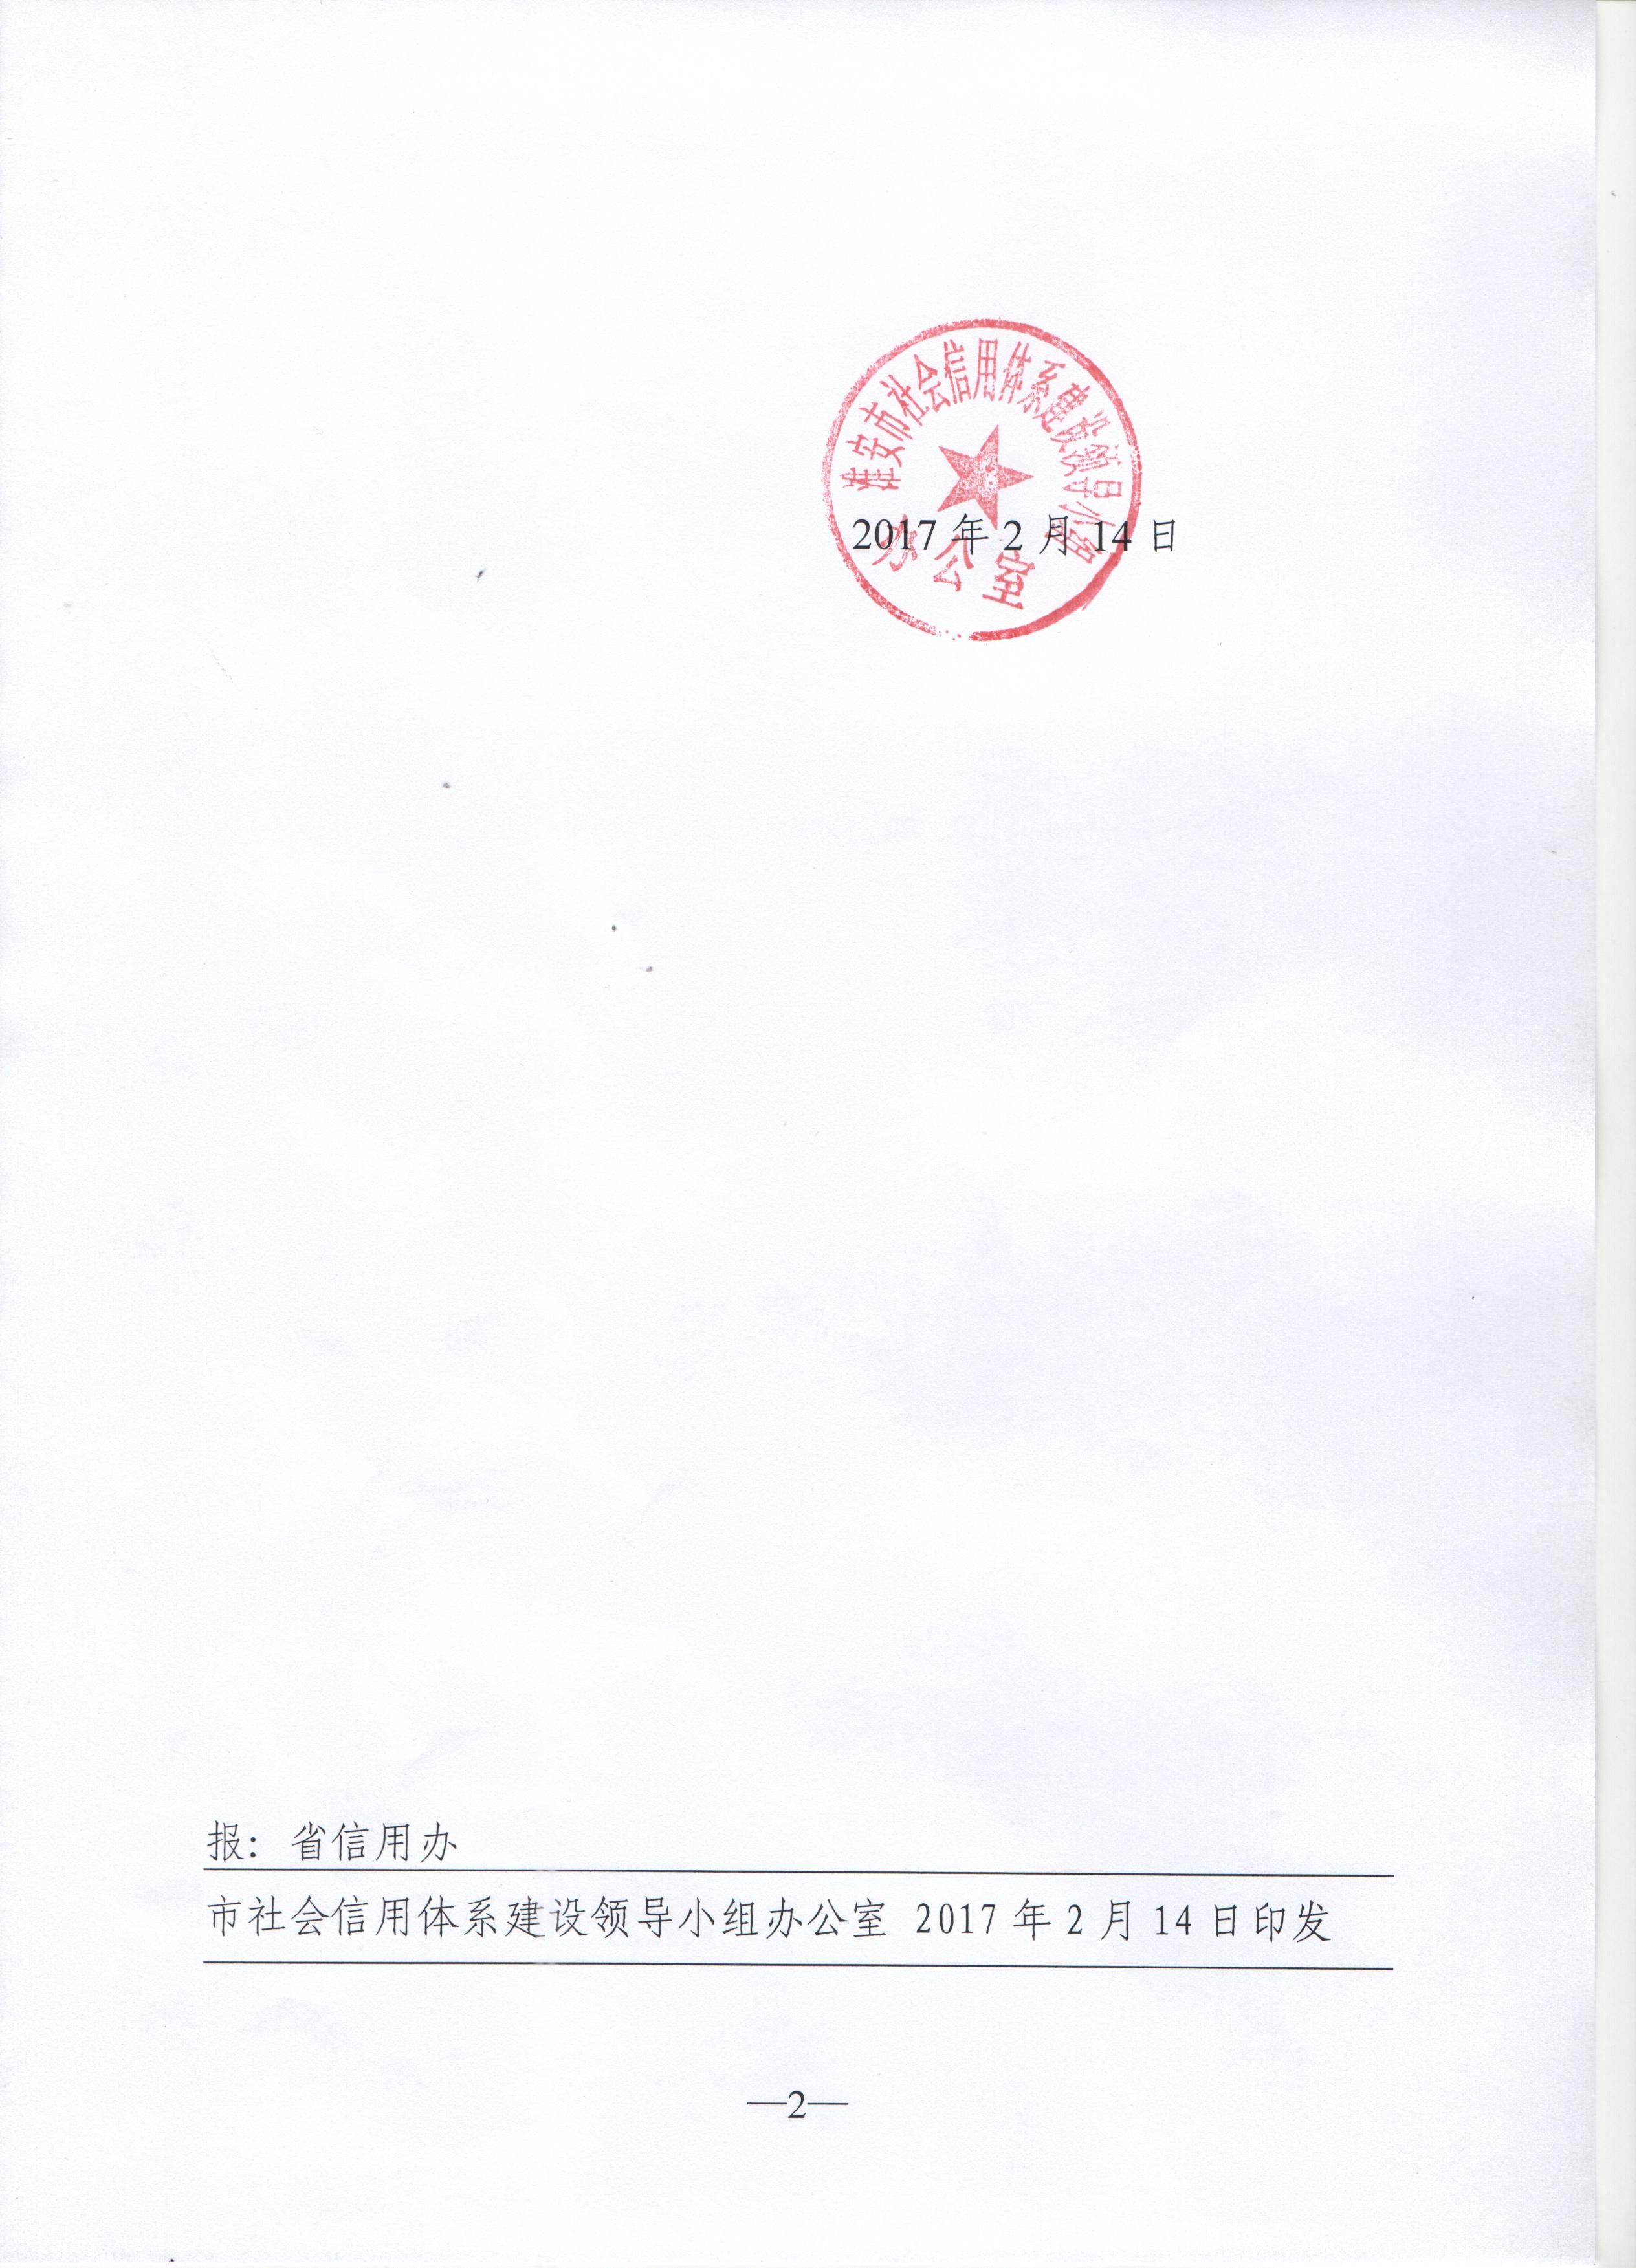

附件：

淮安市2016年通过信用
管理贯标验收企业名单
(100家)

清江浦区：
淮安金鹰国际购物中心有限公司
江苏乐天玛特商业有限公司淮安淮海东路店
淮安苏宁云商销售有限公司
淮安金润印染有限公司
江苏力源液压机械有限公司
江苏神农农业装备有限公司
淮安海普达机械制造有限公司
淮阴区：
淮安四方热力能源有限公司
江苏淮盐矿业有限公司
江苏新源矿业有限责任公司
淮安中能环光伏电力有限公司
江苏普锐明汽车零部件有限公司
江苏润通食品有限公司
江苏天山建设集团有限公司
淮安西玛特电器有限公司
江苏德瑞加数控机床有限公司
江苏新澎复合材料有限公司
江苏沃因思能源管理科技有限公司
淮安市羽安包装印刷有限公司
淮安金太阳电力有限公司
江苏晋伦塑料科技有限公司
江苏白玫化工有限公司
上海太平洋淮安元明粉有限公司
淮安区：
江苏新起点实业有限公司
江苏翱翔工贸有限公司
江苏齐龙电子科技有限公司
淮安市荣佳教学用品有限公司
淮安市金山电脑有限公司
江苏千古月智能化工程有限公司
江苏康尔馨电子商务有限公司
江苏优创施河教具城有限公司
江苏金都食品有限公司
淮安东升磁性材料有限公司
淮安市楚州华石建材有限公司
江苏心若教育科技有限公司
江苏省古顺河酒业发展有限公司
江苏富润得智能科技有限公司
库博标准井上汽车配件（淮安）有限公司
江苏驿之家连锁酒店纺织品有限公司
淮安捷隆羽绒制品有限公司
淮安市天源科技有限公司
洪泽区：
江苏新源太阳能科技有限公司
江苏佳禾木业有限公司
江苏德润环保科技股份有限公司
江苏华博数控设备有限公司
江苏淮安万达建材有限公司
华东助剂有限公司
江苏洪泽湖电缆有限公司
淮安盛宇电子有限公司
江苏曜曜铸业有限公司
江苏越城照明电器科技有限公司
江苏鲜迪食品有限公司
涟水县：
涟水县盛丰钢管有限公司
淮安伟得服饰有限公司
淮安波伦混凝土有限公司
涟水新源生物科技有限公司
淮安宏信亚麻纺织有限公司
涟水县依顺环保有限公司
淮安创世纪服饰有限公司
淮安市月塔米业有限公司
江苏普耐力橡胶有限公司
涟水县宇威制刷厂
淮安恒发纸业有限公司
涟水盛盛木制品厂
淮安天马纺织器材有限公司
淮安弘晟包装有限公司
涟水匹亚石油化工有限公司
涟水县涟新石油销售有限公司涟新加油站
涟水润华商业有限公司
金湖县：
江苏政轩石油机械股份有限公司
淮安森迈羊绒制品科技有限公司
江苏爱可青实业有限公司
江苏尧鑫电缆有限公司
江苏全兴电缆有限公司
江苏润仪仪表有限公司
江苏鸿飞机械有限公司
金湖县鼎鑫鞋业有限公司
江苏视客新材料股份有限公司
江苏金建建设集团有限公司
江苏卫东机械有限公司
江苏乐天玛特商业有限公司金湖店
金湖金店有限公司
盱眙县：
江苏大自然新材料有限公司
江苏永江新能源科技有限公司
淮安圣马气体有限公司
江苏中哲新材料科技有限公司
江苏力伴新能源科技发展有限公司
淮安温氏畜牧有限公司
江苏天源服装有限公司
盱眙卫岗牧业有限公司
江苏万奇电气有限公司
江苏金钟穆勒电器有限公司
江苏冠天科技有限公司
江苏亿美电器有限公司
盱眙凯越绢纺有限公司
淮安华耀电子有限公司
江苏津旭东工贸有限公司
市工业园区：
淮安天参有限公司
江苏爱美森木业有限公司
江苏金德安实业发展有限公司

